ICN292 - Sistemas De Información Para La Gestión
Segundo semestre 2026/ Campus Vitacura



Laboratorio 4
SQL (1/2)

Estudiante: Paula Daroch
Rol: 202266510-6
Github url: https://github.com/pauladaroch/ICN292-Lab4-Daroch-Paula.git

Profesores: José Miguel González Paul, José Luis Sáez Tamayo, Patricio Cifuentes
Ayudantes: Valeria Bobadilla, Catalina Bodaleo, Benjamin Jara, Luis Contreras

Consulta 1
La condición pais <> 'Chile' devuelve solo los países registrados distintos de Chile. No incluye NULL porque su comparación con un valor no resulta verdadera.
SELECT nombre, genero
FROM autores
WHERE pais <> 'Chile' OR pais IS NULL
ORDER BY nombre;
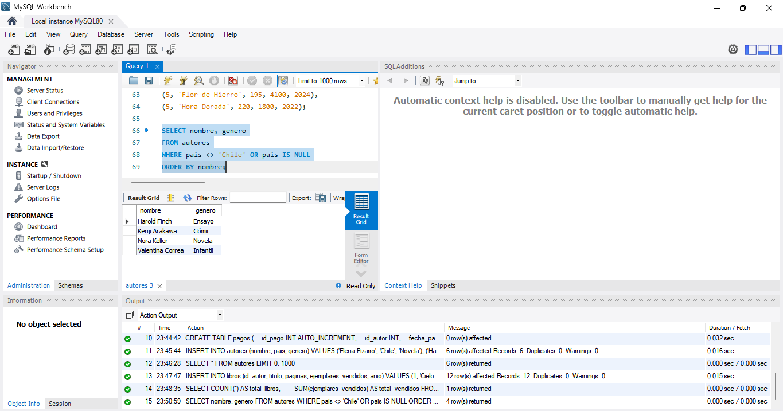
Resultado de la consulta 1

Consulta 2
SELECT titulo, paginas
FROM libros
WHERE paginas BETWEEN 190 AND 220
ORDER BY paginas ASC;

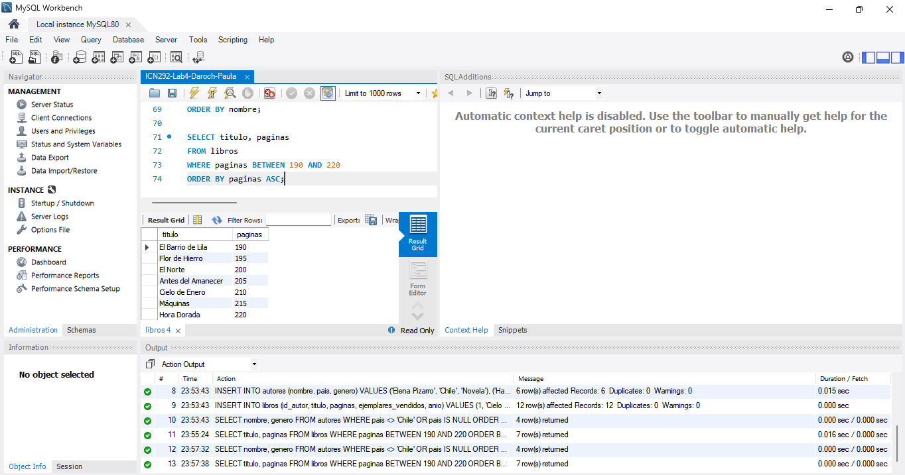
Resultado de la consulta 2

Consulta 3
SELECT COUNT(*) AS total_libros,
SUM(ejemplares_vendidos) AS total_vendidos,
AVG(paginas) AS promedio_paginas,
MIN(anio) AS anio_antiguo,
MAX(ejemplares_vendidos) AS mayor_venta
FROM libros;
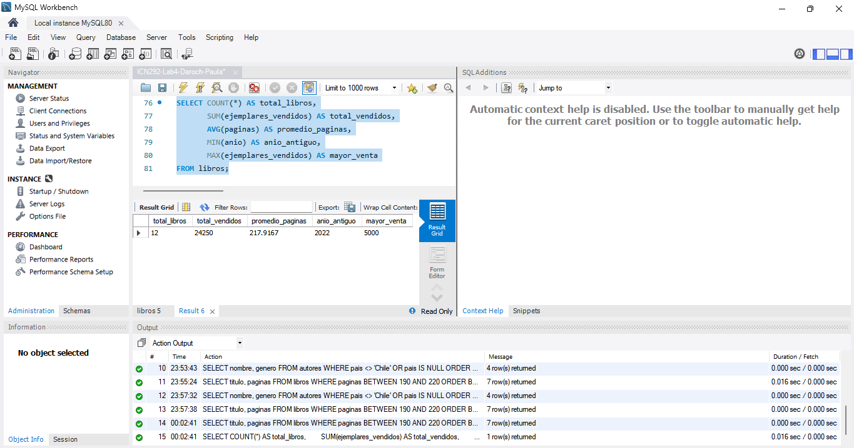
Resultado de la consulta 3

Consulta 4
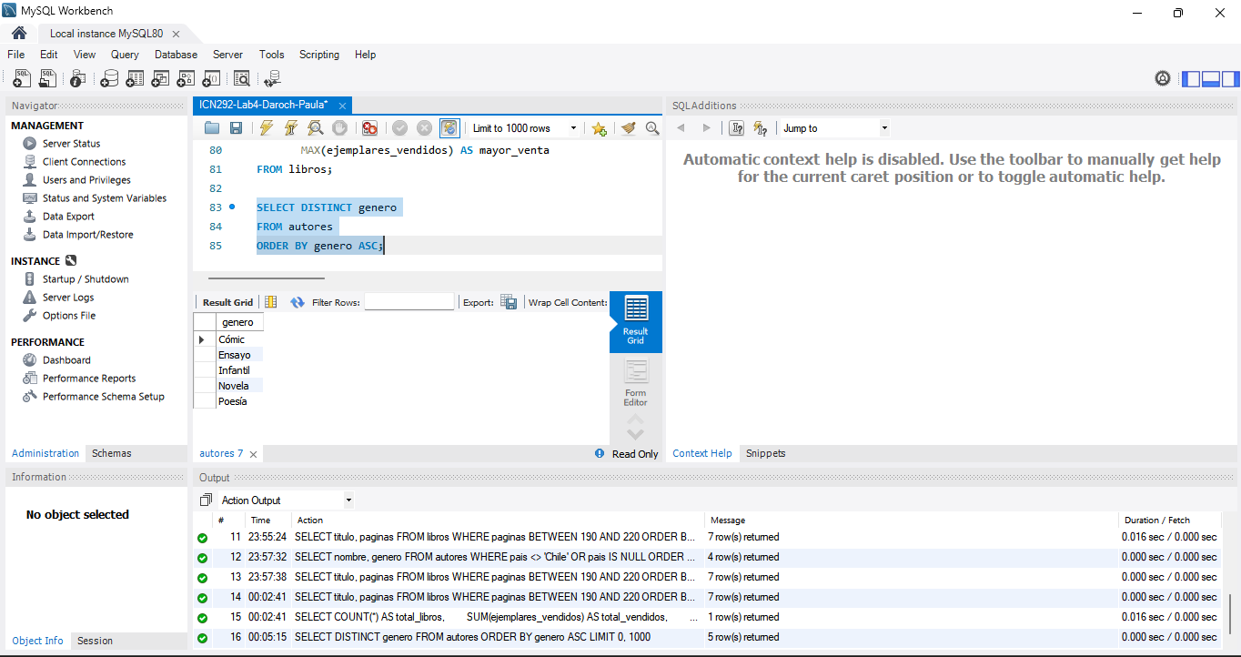
Resultado de la consulta 4

SELECT DISTINCT genero
FROM autores
ORDER BY genero ASC;

Consulta 5
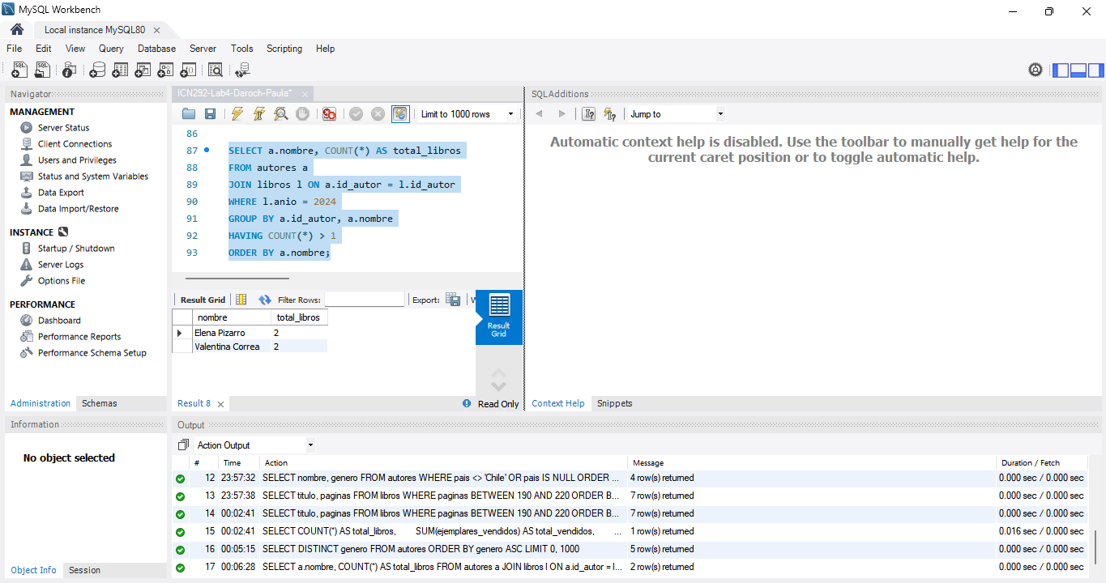
Resultado de la consulta 5

SELECT a.nombre, COUNT(*) AS total_libros
FROM autores a
JOIN libros l ON a.id_autor = l.id_autor
WHERE l.anio = 2024
GROUP BY a.id_autor, a.nombre
HAVING COUNT(*) > 1
ORDER BY a.nombre;

Consulta 6
SELECT titulo, ejemplares_vendidos
FROM libros
WHERE anio = 2024 AND ejemplares_vendidos > 2000
ORDER BY ejemplares_vendidos DESC
LIMIT 3;

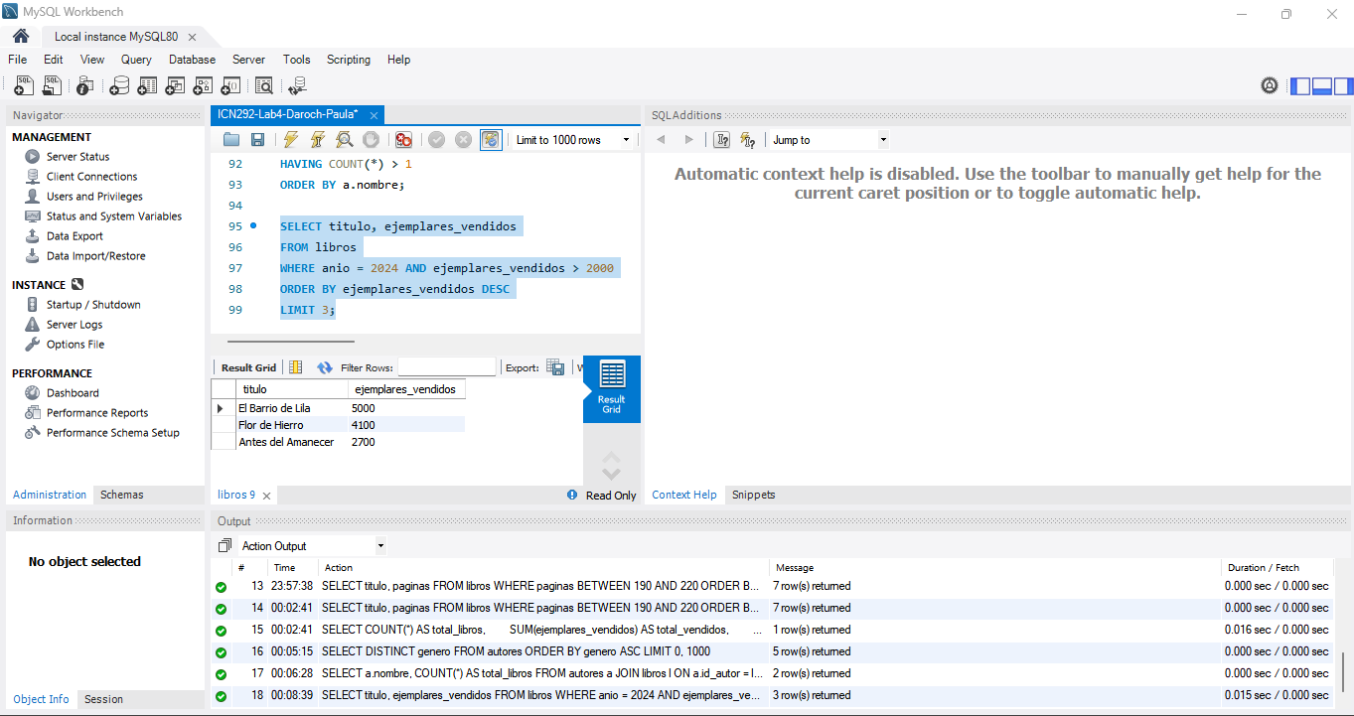
Resultado de la consulta 6

Consulta 7
INSERT INTO libros
(id_autor, titulo, paginas, ejemplares_vendidos, anio)
VALUES
(3, 'Papel Mojado', 260, 50, 2024);
SELECT *
FROM libros
WHERE titulo = 'Papel Mojado';

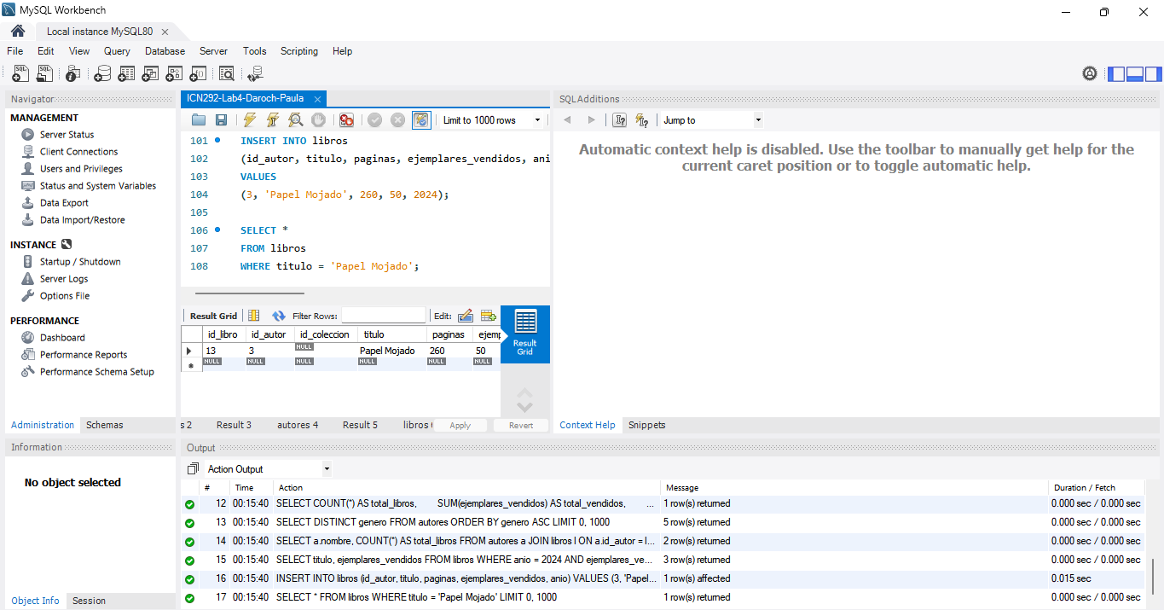
Verificación del libro antes de eliminarlo

DELETE FROM libros
WHERE titulo = 'Papel Mojado';
SELECT *
FROM libros
WHERE titulo = 'Papel Mojado';

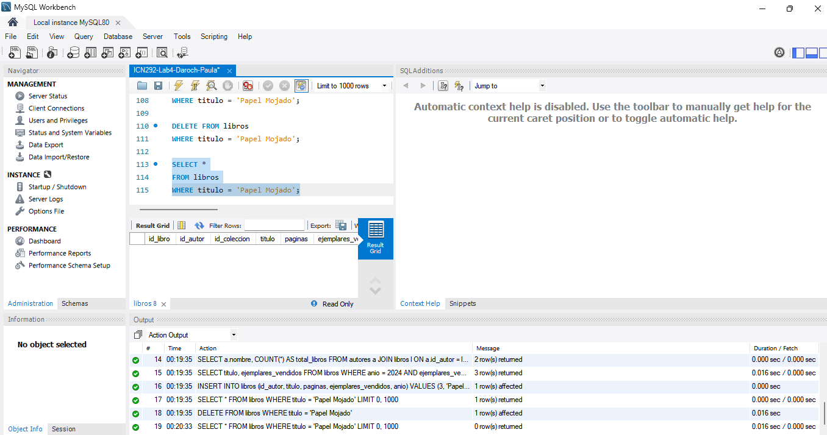
Comprobación posterior a la eliminación

Consulta 8
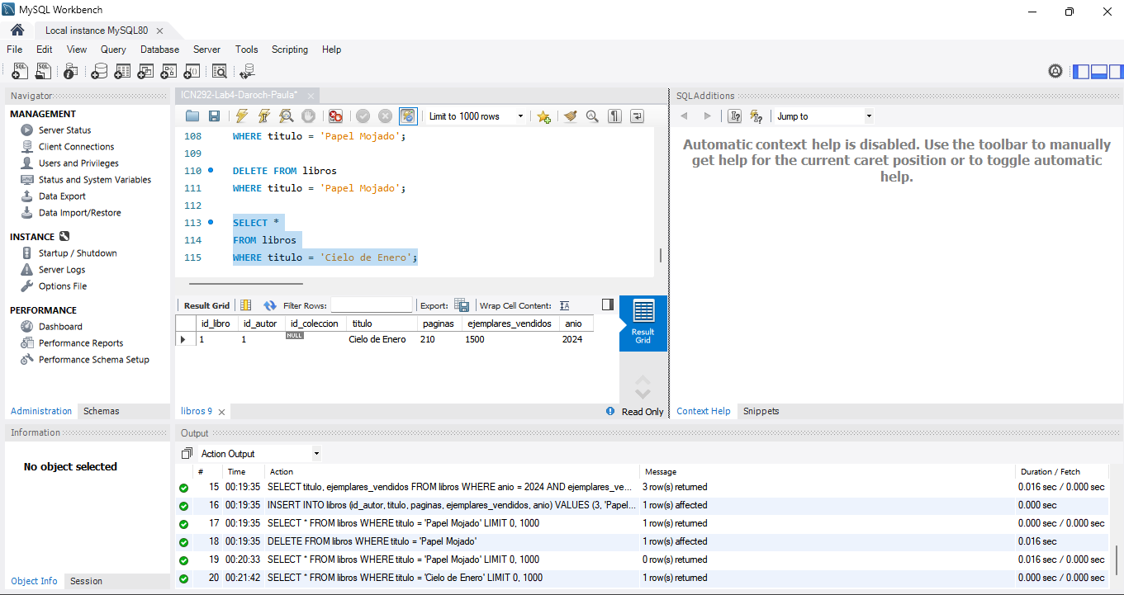
Cantidad de ejemplares antes de la modificación
SELECT *
FROM libros
WHERE titulo = 'Cielo de Enero';
SELECT *
FROM libros
WHERE titulo = 'Cielo de Enero'
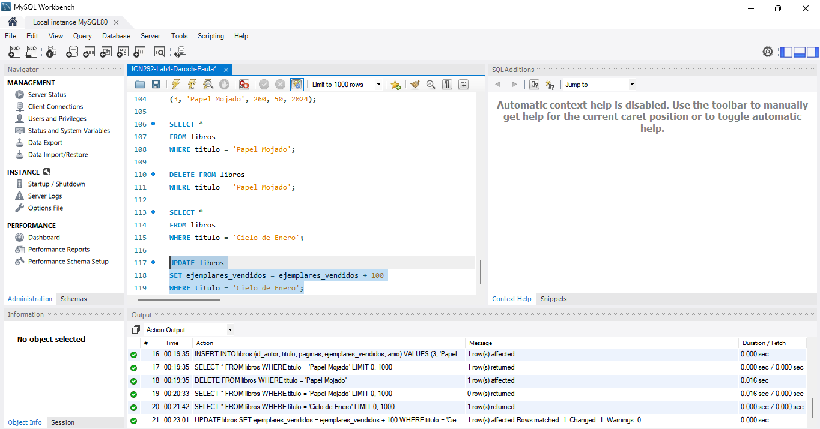
Ejecución de UPDATE
UPDATE libros
SET ejemplares_vendidos = ejemplares_vendidos + 100
WHERE titulo = 'Cielo de Enero';

SELECT *
FROM libros
WHERE titulo = 'Cielo de Enero';
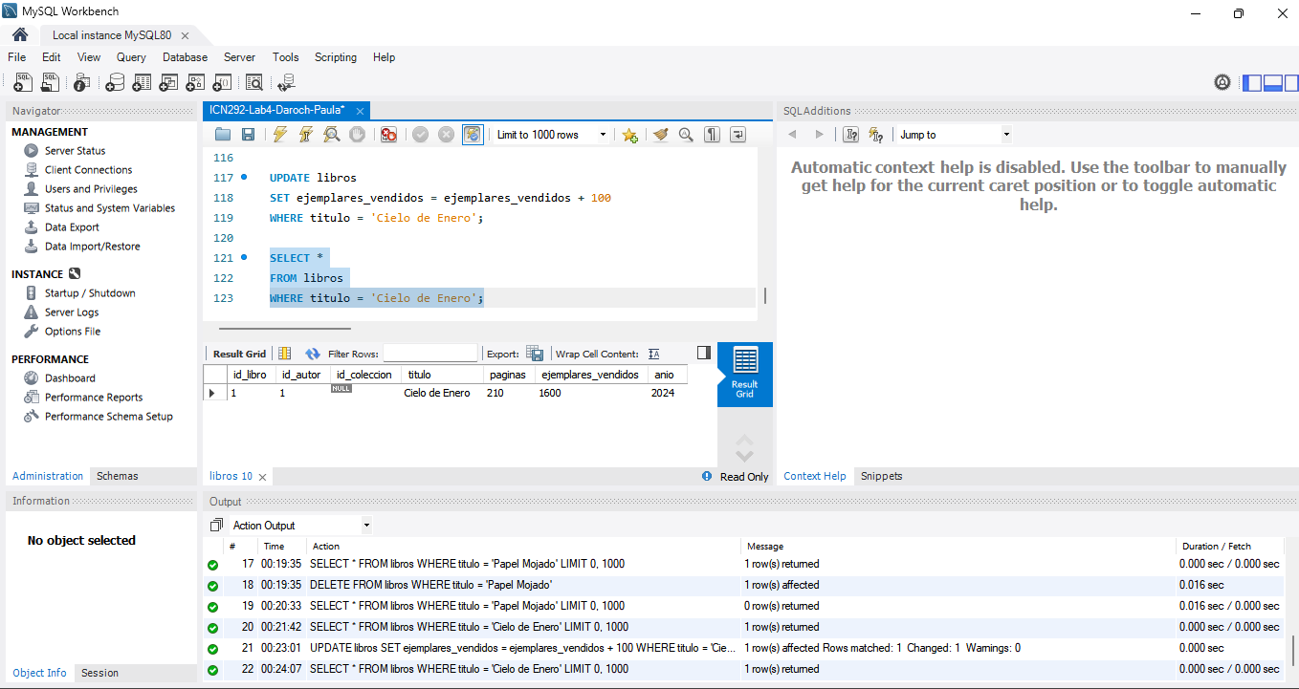
Cantidad de ejemplares después de la modificación

Consulta 9
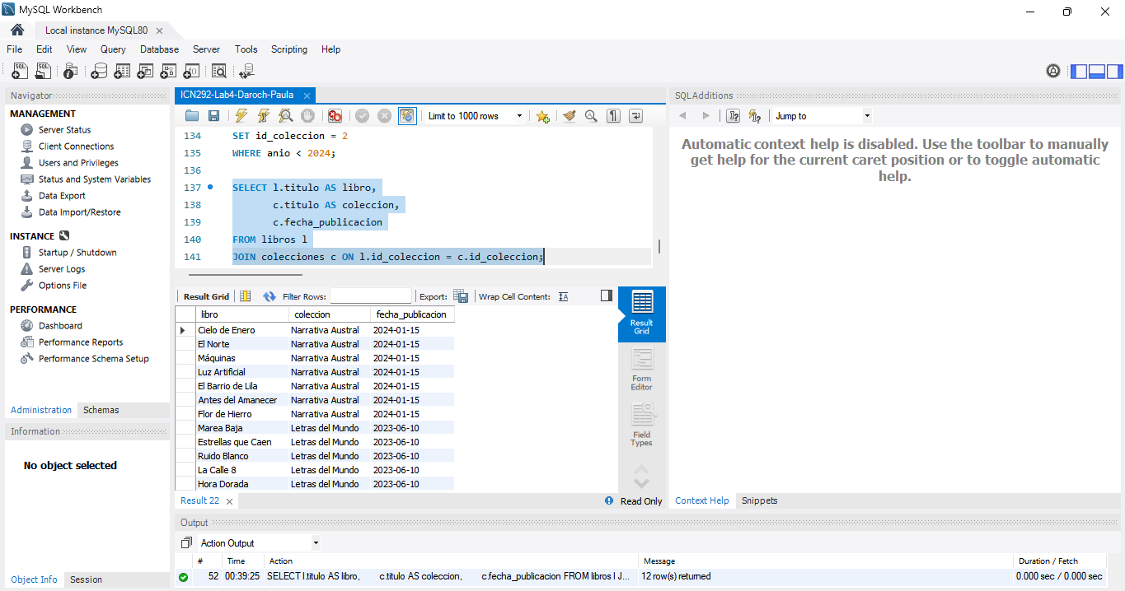
Consulta 10
SELECT l.titulo AS libro,
c.titulo AS coleccion,
c.fecha_publicacion
FROM libros l
JOIN colecciones c ON l.id_coleccion = c.id_coleccion;
INSERT INTO colecciones (titulo, fecha_publicacion) VALUES
('Narrativa Austral', '2024-01-15'),
('Letras del Mundo', '2023-06-10');
UPDATE libros
SET id_coleccion = 1
WHERE anio = 2024;
UPDATE libros
SET id_coleccion = 2
WHERE anio < 2024;
Libros, colecciones y fechas de publicación
SELECT a.nombre AS autor,
p.fecha_pago,
p.monto
FROM pagos p
JOIN autores a ON p.id_autor = a.id_autor;
INSERT INTO pagos (id_autor, fecha_pago, monto) VALUES
(1, '2024-06-15', 150000.00),
(1, '2024-09-20', 200000.00),
(2, '2024-08-10', 120000.00);
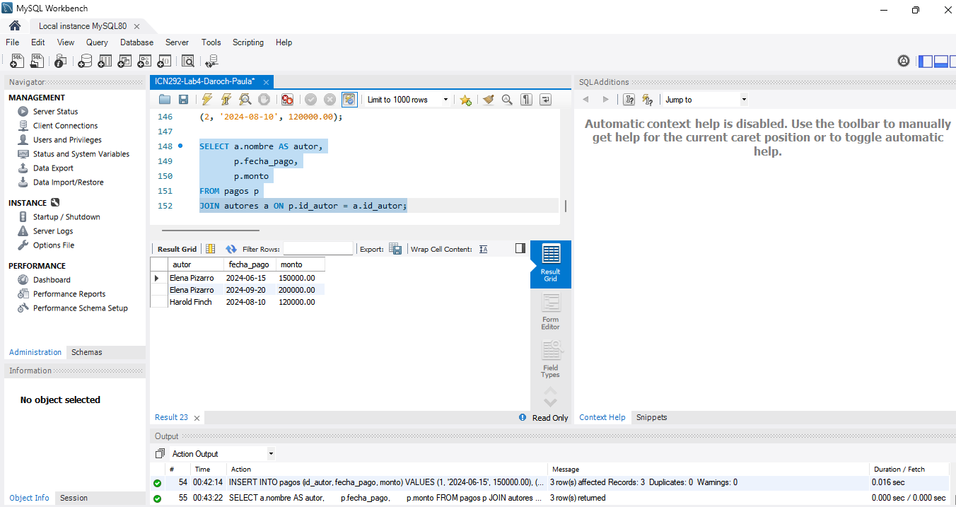
Detalle de los pagos realizados
SELECT a.nombre AS autor,
SUM(p.monto) AS total_pagado
FROM pagos p
JOIN autores a ON p.id_autor = a.id_autor
GROUP BY a.id_autor, a.nombre;

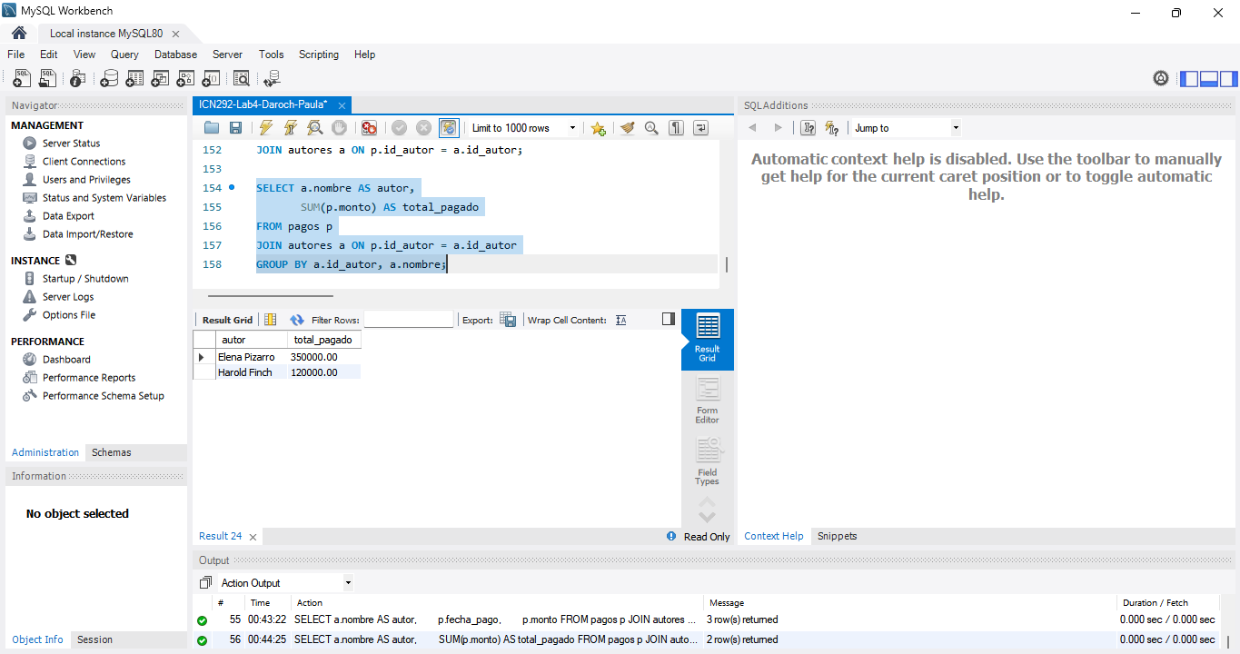

Total pagado a cada autor

Modelo entidad-relación
Generado en MySQL Workbench mediante Reverse Engineer.


